Matrix: Was macht die Welt friedlicher?

- Bitte die Sätze in aller Ruhe ansehen.
- Überlegen Sie, was für und was gegen die einzelnen Aussagen spricht.
- Entscheiden Sie sich für eine Antwort (A bis C) und machen Sie dort ein Kreuz.
- Diskutieren Sie mit dem Nachbarn/Nachbarin, warum Sie sich so oder so entschieden haben.
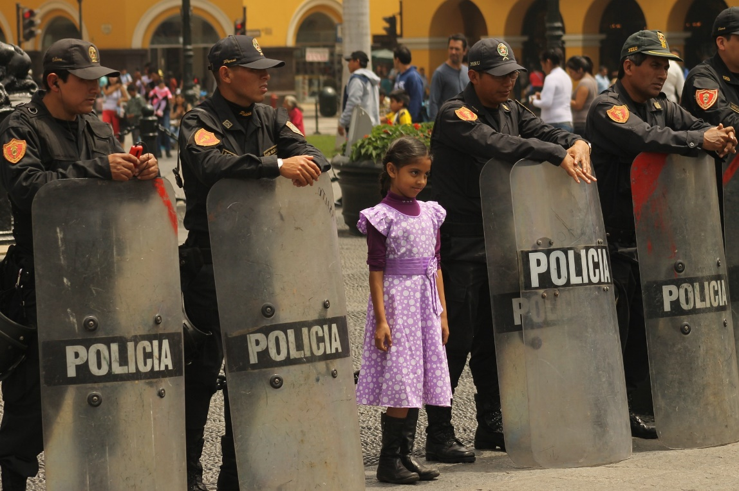  Foto: Pixabay. | A: Halte ich für zutreffend | B: Halte ich nicht für zutreffend | C: Es gibt Argumente für und gegen die Behauptung
- Würde die Menschheit die 2,3 Billionen Euro statt für die Rüstung für die menschliche Entwicklung ausgeben, so wäre die Welt friedlicher und humaner.
- Nichts kann die Diktatoren der Welt von Krieg und Gewalt wirksamer abhalten als eine glaubwürdige Drohung mit Gegengewalt.
- Dass weniger Waffen auch weniger Gewalt bedeutet, ist nur ein frommer Wunsch.
- Die Korruption ist das größte Entwicklungshindernis in den ärmeren Ländern“.
- Ohne eine freie Presse können Regierungen nicht wirksam kontrolliert werden.

